**Introducción**

Este documento da a conocer los entregables generales utilizando **PSP 2.0,** para la elaboración del requerimiento Ingresar inmuebles clasificándolos por tipos.

**CASOS DE USO**

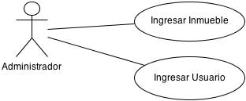

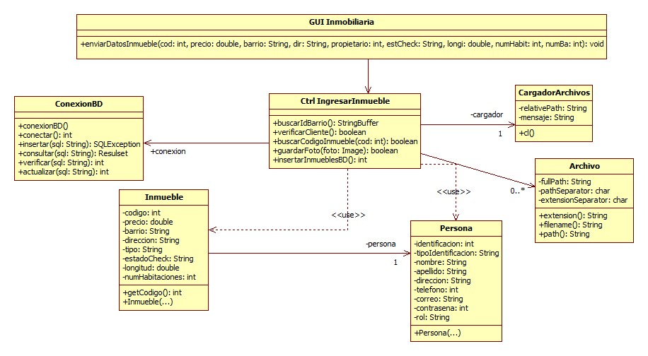**INGRESAR INMUEBLE: DIAGRAMA DE CLASES DE DISEÑO**

**INGRESAR USUARIO: DIAGRAMA DE CLASES DE DISEÑO**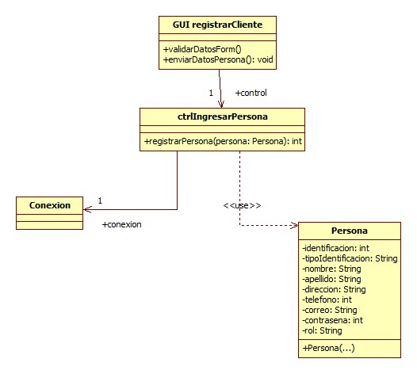

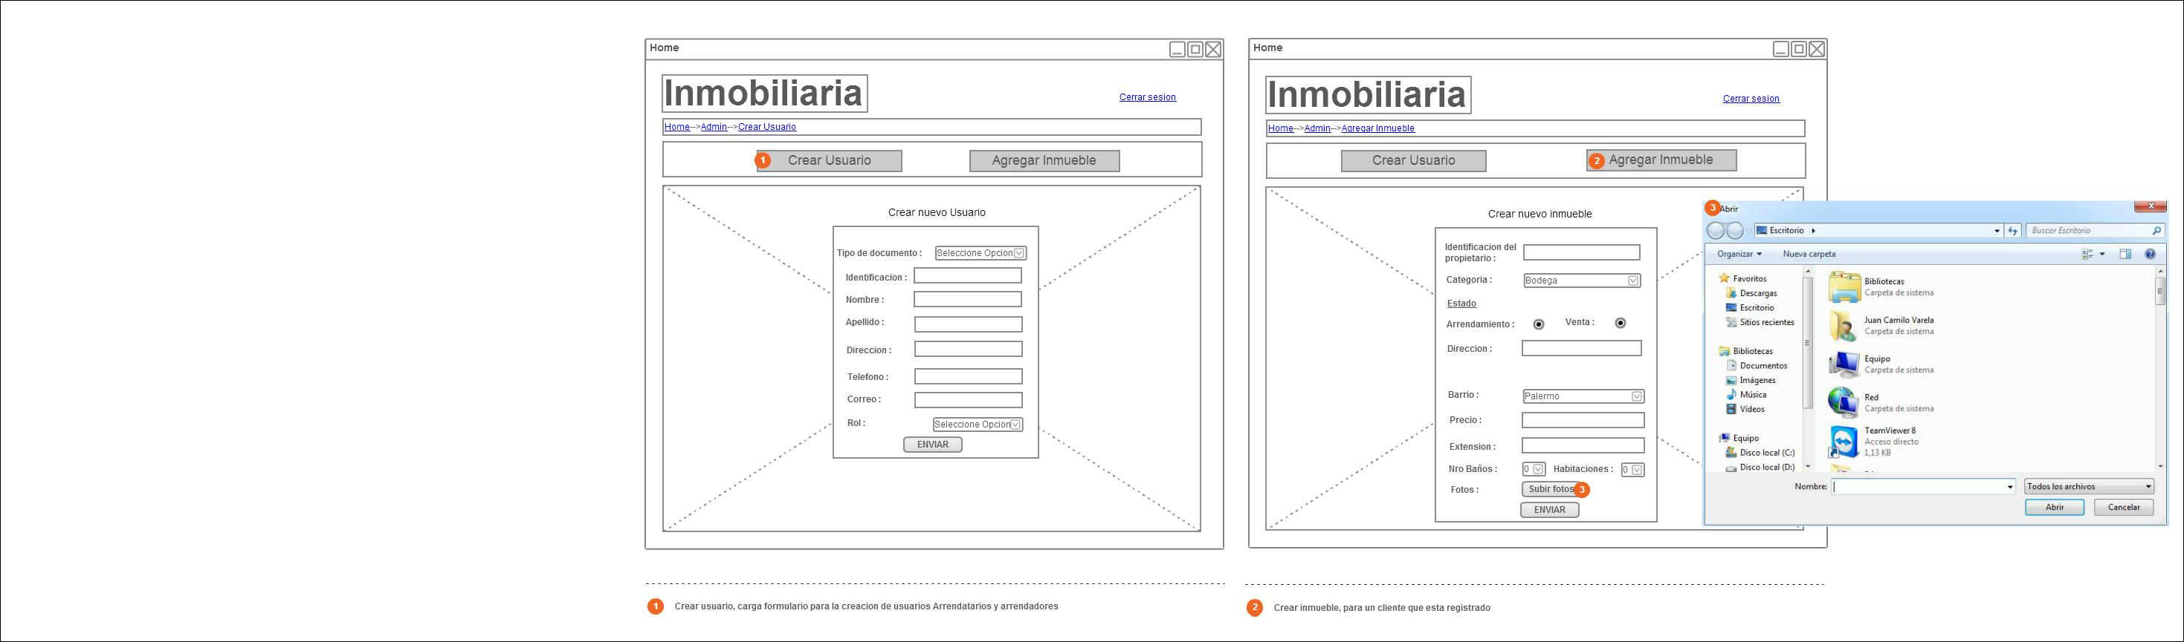**MOCKUP**